МИНИСТЕРСТВО ОБРАЗОВАНИЯ И НАУКИ

НИЖЕГОРОДСКОЙ ОБЛАСТИ

НИЖЕГОРОДСКИЙ ИНСТИТУТ РАЗВИТИЯ ОБРАЗОВАНИЯ

(ГБОУ ДПО НИРО)

______________________________________________________________________

ЕДИНЫЙ ГОСУДАРСТВЕННЫЙ ЭКЗАМЕН ПО МАТЕМАТИКЕ.
РЕЗУЛЬТАТЫ И РЕКОМЕНДАЦИИ

Нижний Новгород
2016
1. Особенности КИМ и критериев ЕГЭ 2016 года

В 2016 году ЕГЭ по математике проходил в формате 2015 г., т.е. предложен выпускникам в двух вариантах. Базовый ЕГЭ для тех выпускников, кто видит себя в дальнейшем учащимися учреждений СПО или вуза гуманитарной направленности. Профильный экзамен для выпускников нацеленных на получение образования в вузе или университете, где математика является профильным предметом. Базовый экзамен состоит из заданий базового или условно базового уровня и содержит 20 заданий. Время экзамена 180 мин. За выполнение заданий выставляется школьная оценка по следующей таблице перевода (см. табл.1).
Таблица 1.
баллы | 0-6 | 7-11 | 12-16 | 17-20
оценка | 2 | 3 | 4 | 5
Профильный экзамен – это традиционный экзамен в формате 2014 и 2015 гг. с небольшими изменениями. Число заданий в тестовой части стало 12, вместо 14. Были убраны два задания: задание по стереометрии повышенного уровня и арифметическое практико-ориентированное задание. Экзаменационная работа состоит из двух частей, которые различаются по содержанию, сложности и числу заданий. Определяющим признаком каждой части работы является форма заданий:
– часть 1 содержит 8 заданий с кратким ответом базового уровня сложности;
– часть 2 содержит четыре задания (задания 9 – 12) с кратким ответом повышенного уровня и семь заданий (задания №13 – №19) с развёрнутым ответом повышенного и высокого уровней сложности.
Оценивание письменной части следующее (см. табл. 2).
Таблица 2.
задание | №15 | №16 | №17 | №18 | №19 | №20 | №21
балл | 2 | 2 | 2 | 3 | 3 | 4 | 4

Максимальный результат за работу 32 первичных балла. Количество вариантов в этом году в основном потоке было 15. Абсолютное число выпускников выполняло 9 вариантов. Небольшое число выпускников выполняло варианты с другим содержанием заданий (этих вариантов было 6).
Шкала перевода первичных баллов в тестовые в этом году почти повторила прошлогоднюю. Так как баллов стало меньше, то цена каждого балла увеличилась. Так один первичный балл в тестовой части шкалы (0-12) стал соответствовать 5,17 баллам вторичной шкалы, а в 2015 г. он соответствовал 4,92 баллам. Шкала выглядит следующим образом (см. табл. 3). Цветом отмечены участки шкалы, вызывающие вопросы.
Таблица 3.
первичные баллы |  | 0 | 1 | 2 | 3 | 4 | 5 | 6 | 7 | 8 | 9 | 10
тестовые баллы |  | 0 | 5 | 9 | 14 | 18 | 23 | 27 | 33 | 39 | 45 | 50
первичные баллы |  | 11 | 12 | 13 | 14 | 15 | 16 | 17 | 18 | 19 | 20 | 21
тестовые баллы |  | 56 | 62 | 68 | 70 | 72 | 74 | 76 | 78 | 80 | 82 | 84
первичные баллы |  | 22 | 23 | 24 | 25 | 26 | 27 | 28 | 29 | 30 | 31 | 32
тестовые баллы |  | 86 | 88 | 90 | 92 | 94 | 96 | 98 | 99 | 100 | 100 | 100
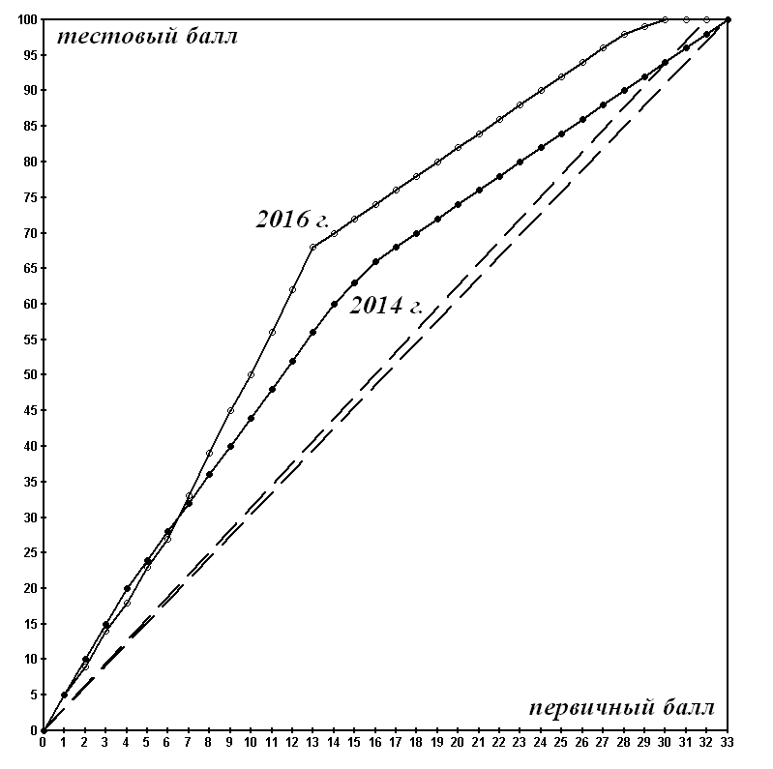
На рис.1 показана зависимость тестового балла в зависимости от первичного в 2014 г. и в 2016 г. Видно, что отличие от равномерной зависимости (штриховая линия) достаточно большое, намного больше, чем в 2014 г.

Рис.1
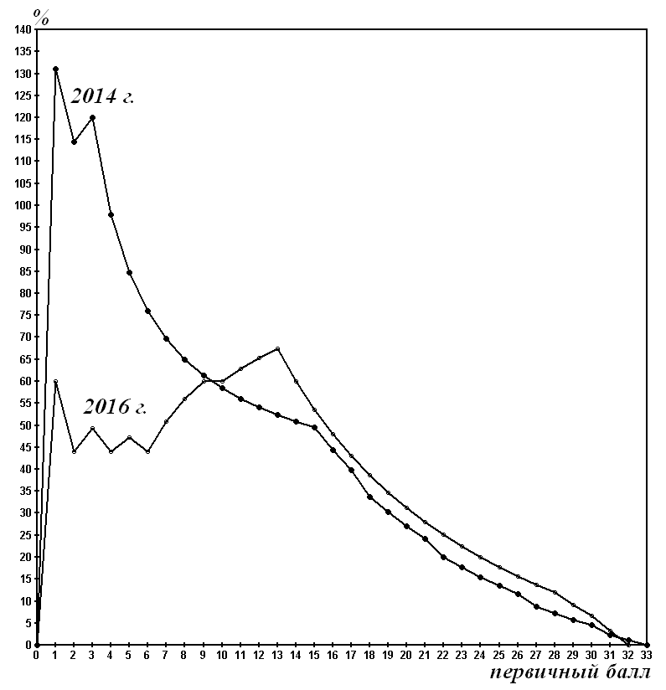
Рис. 2
На рис.2 показано отклонение тестовых баллов 2014 и 2016 гг. от равномерной шкалы в процентах.
2. Статистика результатов базового экзамена
Базовый экзамен сдавало 9600 участников. Из них небольшое количество выпускников прошлых лет (21чел.) и учащихся СПО (28 чел.). Из 9600 выпускников 3692 (38,46%) человека сдавали только базовый экзамен. С учётом того, что профильный экзамен сдавало 9251 человек, число участников ЕГЭ основного потока в этом году составило 12943 (в 2015 г. – 13669). Таким образом, профильный экзамен в 2016 г. сдавало 71,5% всех участников, что заметно меньше, чем в прошлом году (82,4%). Увеличилось число выпускников, сдававших оба экзамена с 36,2% в 2015 г. до 45,5% в 2016 г. Не преодолевших порог выпускников в базовом экзамене составило 371 человек.
В таблице 4 указаны проценты выпускников, получивших предусмотренные баллами отметки.
Таблица 4.
Отметки | 2 | 3 | 4 | 5
ВТГ (9551) | 3,9 | 16,3 | 41,7 | 38,1
Общеобразовательные школы (9029) | 3,44 | 16,2 | 42,46 | 37,9
Вечерние школы (217) | 27,65 | 37,8 | 30,9 | 3,7
Лицеи (305) | 0 | 2,3 | 28,2 | 69,5
В таблице 5 показано в процентах то, как выполняли каждое из предложенных заданий выпускники соответствующих учреждений. Отмечены те задания, которые выполняют от трети до половины выпускников. Очередной раз выясняется, что самые провальные задания касаются геометрии, в частности, из раздела стереометрия. Также сложными заданиями являются комплексные задания, т.е. состоящие из нескольких пунктов. Задание №20 не следует учитывать, так как оно из олимпиадных заданий 7-8 класса.
Таблица 5.
№ задания | 1 | 2 | 3 | 4 | 5 | 6 | 7 | 8 | 9 | 10
ВТГ | 88,8 | 84,0 | 87,7 | 87,7 | 71,1 | 90,4 | 63,0 | 80,1 | 97,9 | 61,1
№ задания | 11 | 12 | 13 | 14 | 15 | 16 | 17 | 18 | 19 | 20
ВТГ | 90,4 | 71,5 | 37,6 | 91,9 | 76,7 | 80,4 | 41,9 | 77,2 | 60,2 | 26,7

3. Статистика результатов профильного экзамена
Все прошедшие годы ФИПИ публикует результаты анализа ЕГЭ по математике руководствуясь данными только по основному потоку, т.е. в первую неделю июня. Поэтому в таблице 6 даны результаты экзамена основного потока за три года. По сути это есть реальный срез уровня математического образования в области.
Таблица 6.
год  параметры | 2014  05.06. | 2015  04.06. | 2016  06.06.
Число заданий | 21 | 21 | 19
Пороговое значение в первичных баллах | 3 | 6 | 6
Пороговое значение по стобалльной шкале | 20 | 27 | 27
Число ВТГ | 14229 | 10978 | 8944
Число участников, получивших от 0 до 5 баллов, % | 21,6 | 17,39 | 14,9
Средний первичный балл | 9,56 | 9,51 | 9,58
Средний балл по стобалльной шкале | 45,13 | 44,9 | 45,95
Получившие 80-100 баллов, % | 2,49 | 2,09 | 3,61
В таблице 7 представлены основные численные результаты экзамена 06.06.2016.
Таблица 7.
Число участников | Не преодолели порог | % | Средний тестовый балл | Средний первичный балл
8944(ВТГ) | 1333 | 14,9 | 45,95 | 9,58
8034(школы) | 1272 | 15,83 | 44,26 | 9,16
843 (лицеи) | 22 | 2,61 | 63,53 | 13,87
67 (веч. школы) | 39 | 58,21 | 27,9 | 5,94
Другие участники ЕГЭ
298 (впл) | 137 | 46 | 29,66 | 6,25
9(спо) | 2 | 22,22 | 36,22 | 7,56

Из таблиц следует, что результаты этого года несколько лучше, чем прошлого. Число не преодолевших порог стало меньше, а число стобалльников больше (5 человек, а было 2). Однако если сравнить средний первичный балл сдавших экзамен, то в 2015 г. он был равен 10,68, а в 2016 г. 10,55.
С учётом досрочных и резервных экзаменов число ВТГ составило 9077, а число стобалльников – 6.
В таблице 8. приведены данные по школам без вечерних школ (центров образования) и лицеев. Показан средний балл «лучших» школ и «слабых» школ, по 10% от всех рассмотренных учреждений. При этом учитывались все школы, в которых выпускников было больше трёх. Во второй половине этой таблицы даны результаты по базовому экзамену для этих же школ.
Таблица 8.
Число общеобразовательных школ | Число выпускников  в профильном ЕГЭ | Средний первичный балл | Средний тестовый балл
44 лучших | 1097 | 12,3 | 58,54
44 слабых | 410 | 5,51 | 25,89
Число общеобразовательных школ | Число выпускников  в базовом ЕГЭ | Средний балл | Средняя оценка
44 лучших | 1011 | 16,58 | 4,54
44 слабых | 609 | 11,81 | 3,55

Децильный коэффициент по первичным баллам 2.232, а по тестовым баллам 2,261. Результаты заметно изменились в худшую сторону по сравнению с прошлыми годами (в 2015 г. по первичным баллам был 1,899, а по тестовым баллам 1,874). Учитывая, что среди сильных школ многие с углублённым изучением отдельных предметов (и возможно это математика), то средневзвешенный балл «слабых» школ, представленный в таблицах, сравнивается со средневзвешенным баллом школ, отличающихся по нагрузке в 1,5-2 раза (4 часа математики в неделю и 6-8 часов). В приложении дан список сильных и слабых школ со своими средними баллами и числом выпускников, сдававших профильный и базовый экзамен в данной школе.
В таблице 9. показаны результаты выполнения заданий базовой части ЕГЭ выпускниками этого года в %. Отмечены задания, процент выполнения которых меньше 50. И это касается заданий из стереометрии и математического анализа.
Таблица 9.
1 | 2 | 3 | 4 | 5 | 6
87,1 | 93,1 | 93,9 | 83,2 | 95,4 | 69,0
7 | 8 | 9 | 10 | 11 | 12
40,6 | 40,9 | 45,2 | 44,0 | 34,6 | 46,3

В таблице 10 представлены результаты выполнения выпускниками этого года заданий повышенного уровня сложности (13-17) и высокого уровня сложности (18,19) от 6.06. Наибольшее затруднение вызвали задания по геометрии и параметры.
Таблица 10.
№ | 1 балл | 2 балла | 3 балла | 4 балла | Полож.  результат, %
 | Число выпускников в процентах
13 | 10,3 | 34,4 |  |  | 44,7
14 | 2,6 | 1,0 |  |  | 3,6
15 | 5,9 | 12,4 |  |  | 18,3
16 | 1,9 | 0,4 | 1,3 |  | 3,6
17 | 2,2 | 2,0 | 7,1 |  | 11,3
18 | 1,3 | 0,2 | 0,1 | 0,4 | 2,0
19 | 26,7 | 2,3 | 0,2 | 0,2 | 29,4

4. Статистика результатов выпускников, сдававших два экзамена
Среди выпускников были те, кто решил сдавать оба экзамена. Результаты представлены в таблице 11. Из таблицы видно, что 18,7% записавшихся на оба экзамена себя переоценили и имеют завышенный уровень притязаний. При организации профильного экзамена нужно было иметь в виду, что как минимум четверть сдающих ЕГЭ переоценивают свои возможности. Сопоставляя полученные баллы выпускников, сдававших оба экзамена, можно получить соответствие одних баллов другим.
Таблица 11.
ОУ | Число выпускников | не сдали оба | сдали только базовый | сдали только профильный | сдали оба экзамена
ВТГ | 5892 | 63 | 1101 (18,7%) | 15 | 4713
школы | 5588 | 59 | 1057 | 15 | 4457
веч. школы | 51 | 4 | 28 | 0 | 19
лицеи | 253 | 0 | 16 | 0 | 237
Другие участники ЕГЭ
ВПЛ | 10 | 3 | 4 | 0 | 3
СПО | 6 | 0 | 2 | 0 | 4
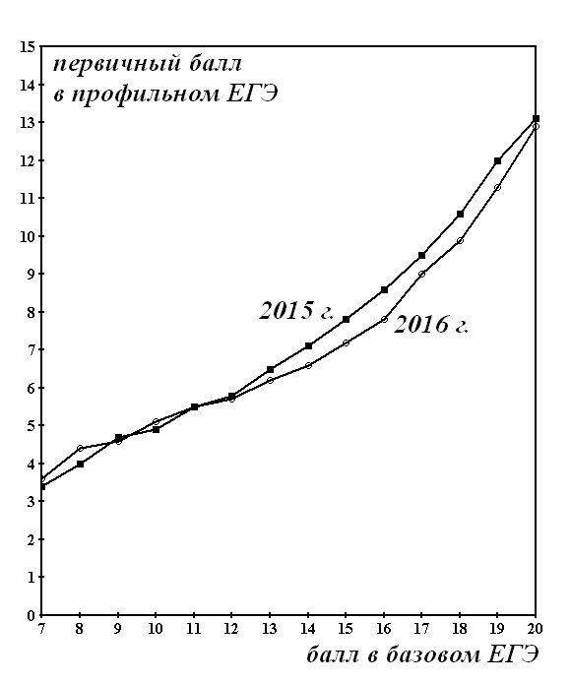
На рисунке 3 эти зависимости за два года приведены. Таким образом, как и ожидалось, ученик, сдавший базовый экзамен на отлично (17-20 баллов), вполне может претендовать на место в техническом вузе. Организаторами такая возможность должна была быть предусмотрена.

Рис. 3
5. Статистика результатов переэкзаменовки
В таблице 12 представлены основные численные результаты базового экзамена для пересдающих от 28.06.2016. Всего участников 408.
Таблица 12.
Отметки | 2 | 3 | 4 | 5
Число выпускников | 27 | 231 | 133 | 17
% | 6,62 | 56,62 | 32,6 | 4,17

В таблице 13 представлены основные численные результаты профильного экзамена для пересдающих от 28.06.2016.
Таблица 13.
Число участников | Не преодолели порог | % | Средний балл, | Средний первичный балл
133 | 19 | 14,29 | 42,76 | 8,69

6. Анализ результатов ЕГЭ
1. Решение о разделении экзамена на два, принятое в 2015 г. было относительно правильным. Это позволило части выпускников (выбрали только один базовый экзамен) руководствоваться прагматичной целью – получить аттестат, определиться с приоритетом в экзаменах, и обратить большее внимание на гуманитарные предметы. Учитывая то, что часть участников ЕГЭ не сдали профильный экзамен, то тех, кому мог быть рекомендован только базовый экзамен доходит до 39,9%. Если учесть ещё и то, что 22,6% участников ЕГЭ не выходят за рамки 6-8 заданий базовой части профильного экзамена (так называемая первая часть экзамена, вполне соответствующая базовому экзамену), то таких выпускников базового уровня более 60%.
2. Ничем неоправданная деформация шкалы перевода первичных баллов в тестовые, говорит о непродуманности некоторых шагов организаторов ЕГЭ и составителей заданий. Во-первых, сопоставление трудности заданий базового и профильного экзамена, а также сами результаты этих экзаменов позволили бы части выпускников, имеющих 17-20 баллов базового экзамена, приравнять эти баллы к 10-13 баллам профильного экзамена. Во-вторых, полученные в базовом экзамене оценки не имеют никакого смысла для выпускника, что делает экзамен простой формальностью. Мало того, сам базовый экзамен гораздо проще, чем ОГЭ для выпускников 9 класса. В результате базовый экзамен такого формата и содержания является профанацией выпускного экзамена 11 класса. В-третьих, сопоставление количества заданий, трудности заданий письменной части профильного экзамена и вступительного экзамена в МГУ, говорит об избыточности заданий ЕГЭ. Сами авторы уже 30 первичных баллов приравняли к 100 баллам. Получается, что целое задание можно убрать из экзамена. Самый правильный шаг был бы, если бы убрали вымученные задания №19. Все 7 заданий письменной части ЕГЭ соответствуют спецификации КИМ, однако если №13, №15, №16, №17 вполне соответствуют содержанию и уровню трудности профильного ЕГЭ, то задание №14 не соответствуют планируемому уровню трудности. Задание №17 спорно по тематике содержания. Задание №19 сохраняет спорность и неясность целей данного задания в ЕГЭ, учитывая содержание вступительного экзамена в МГУ, начиная с 2009 г., не говоря уж о вступительных экзаменах в вузы прошлых лет.
3. Из результатов профильного экзамена следует, что абсолютное число выпускников имеют результаты не выше 12 баллов (77,49%) и вторая часть экзамена им либо не нужна, либо нужны первые три задания. Средний балл выпускников вечерних школ, выпускников прошлых лет и выпускников учреждений СПО практически не меняется годами. Среди школ наилучшие результаты традиционно получены в лицеях, где средний первичный балл на 50% выше балла в общеобразовательных школах.
4. Результаты этого года по заданиям №13 (тригонометрическое уравнение), №15 (показательное неравенство), №17 (текстовая задача) заметно выше, чем результаты прошлого года. Это говорит о большей подготовленности выпускников именно по этим темам. Получены хорошие результаты по заданию С1 (№13) – стандартное квадратное уравнение относительно логарифма от тригонометрической функции, решаемое с помощью замены переменной. Большое число выпускников справилось с ним. В процессе решения у многих решивших этот пример вначале было записано ОДЗ, не нужное в данном задании. Детей учили всегда писать ОДЗ, вот они и постарались. Но многие перестарались и решили ОДЗ с ошибкой. Это говорит об излишней формализованности решения этих уравнений, связанной с изложением этой темы в учебниках. Число третьих проверок в этом году увеличилось в два раза по сравнению с прошлым годом. Связано это в первую очередь с заданием №13. По критериям ФИПИ за неправильно решённое ОДЗ в этом задании следовало ставить 0 баллов, так как это не арифметические ошибки. С другой стороны, ФИПИ в некоторых заданиях «не замечают» грубые не арифметические ошибки. Нечёткость критериев сказывается на работе экспертов.
5. Из результатов выполнения заданий ЕГЭ и базового экзамена и профильного следует, что наиболее провальные темы в школьном курсе – это стереометрия и математический анализ. Это может быть следствием того, что в 11 классе упор при обучении сделан на отработку заданий ЕГЭ из брошюр для натаскивания. В результате учебники потеряли смысл, и темы стали мало востребованы. Зачем осваивать сложный новый материал, если это всего лишь потеря 2-3 баллов, зато высвобождает выпускнику гораздо больше времени на отработку привычных заданий за основную школу и за 10 класс.
Процент выполнения заданий С2 (№14) с каждым годом всё хуже и хуже. Это уже системный порок ЕГЭ данного формата.
6. Увеличение децильного коэффициента (с 1,874 до 2,261) по сравнению с прошлыми годами при сравнении школ с лучшими результатами и с худшими, предположительно связан с тем, что в слабых школах большое число детей сдаёт экзамен на базовом уровне. Поэтому те учащиеся, которые хотели бы сдавать профильный экзамен, не вписываются в систему запросов большинства. В результате эти учащиеся в ещё более проигрышном положении, чем были в прошлые годы по сравнению с теми учащимися, которые в других школах составляют большинство и тем самым формируют повышенные запросы к обучению и к учителям. Школам с низкими результатами по профильному экзамену следует в 11 классе провести работу с учениками и их родителями с целью их ориентации на базовый экзамен. Авторы ЕГЭ неоднократно писали, что до 30% учащихся основной школы не готовы к старшей школе. Это следует учитывать администрациям школ при выборе выпускниками формата экзамена.
7. Предложения по результатам ЕГЭ 2015 и 2016 гг.:
- Уравнять базовый экзамен ЕГЭ по содержанию и по организации с ГВЭ и сделать всеобщим. Пусть 10-12 письменных базовых и повышенного уровня заданий традиционно проверяют учителя школ, а отличие школ по статусу должно соответствовать времени выполнения экзамена. Условно для всех школ это 4 часа, для лицеев это 3 часа. Полученные отметки пусть будут учитываться при простановке итоговых отметок в аттестат.
- Профильный экзамен должен быть сокращён в два раза и приблизиться по содержанию к программе старшей школы. При этом в обязательном порядке исключить печать сборников для подготовки к ЕГЭ. Только в этом случае учебники будут востребованы, и можно будет ожидать улучшения результатов по математике.
8. «Методические рекомендации для учителей, подготовленные на основе анализа типичных ошибок участников ЕГЭ 2016 года» на 1 октября ФИПИ до сих пор не опубликованы. Это говорит о противоречивом положении, в котором находятся организаторы ЭГЭ.

Зав. кафедрой теории
и методики обучения математике Малышев И.Г.

Приложение
№ | % | ЕГЭ профильный уровень. Вторая часть одного из вариантов 06.06.2016.
13 | 44,7 | а) Решите уравнение  б) Найдите все корни этого уравнения, принадлежащие отрезку .
14 | 3,6 | В правильной треугольной призме АВСА₁В₁С₁ сторона основания АВ равна 12, а боковое ребро АА₁ равно . На рёбрах АВ и В₁С₁ отмечены точки K и L соответственно, причём АК = 2, В₁L = 4. Точка М – середина ребра А₁С₁. Плоскость γ параллельна прямой АС и содержит точки К и L.  а) Докажите, что прямая ВМ перпендикулярна плоскости γ.  б) Найдите расстояние от точки С до плоскости γ.
15 | 18,3 | Решите неравенство
16 | 3,6 | В остроугольном треугольнике АВС проведены высоты АК и СМ. На них из точек М и К опущены перпендикуляры МЕ и КН соответственно.  а) Докажите, что прямые ЕН и АС параллельны.  б) Найдите отношение ЕН к АС, если .
17 | 11,3 | 15-го января планируется взять кредит в банке на 6 месяцев в размере 1 млн. рублей. Условия его возврата таковы:  – 1-го числа каждого месяца долг возрастает на r % по сравнению с концом предыдущего месяца, где r – целое число;  – со 2-го по 14-е число каждого месяца необходимо выплатить часть долга;  – 15-го числа каждого месяца долг должен составлять некоторую сумму в соответствии со следующей таблицей.  Дата 15.01 15.02 15.03 15.04 15.05 15.06 15.07  Долг (в млн. рублей) 1 0,6 0,4 0,3 0,2 0,1 0  Найдите наибольшее значение r, при котором общая сумма выплат будет меньше 1,2 млн. рублей.
18 | 2,0 | Найдите все значения а, при каждом из которых уравнение  имеет ровно три различных корня.
19 | 29,4 | На доске написаны числа 2 и 3. За один ход два числа а и b, записанные на доске, заменяются на два числа: или а + b и 2а – 1, или а + b и 2b – 1 (например, из чисел 2 и 3 можно получить либо 3 и 5, либо 5 и 5).  а) Приведите пример последовательности ходов, после которых одно из двух чисел, написанных на доске, окажется числом 13.  б) Может ли после 200 ходов одно из двух чисел, написанных на доске, оказаться числом 400?  в) Сделали 513 ходов, причём на доске никогда не было написано одновременно двух равных чисел. Какое наименьшее значение может принимать разность большего и меньшего из полученных чисел?

Список «сильных» и «слабых» школ, составляющих по 10% от всех школ
№ | район | школа | балл1 | балл2 | проф. ЕГЭ | базов.  ЕГЭ
 | Сормовский | ГБОУ лицей-интернат "Центр одаренных детей" | 15,7 | 69,9 | 127 | 90
 | Саров | МБОУ "Гимназия № 2" | 13,6 | 63,8 | 48 | 31
 | Дзержинск | МБОУ «Гимназия № 38» | 13,2 | 61,8 | 53 | 25
 | Саров | МБОУ "Средняя общеобразовательная школа № 17" | 13,2 | 61,5 | 23 | 16
 | Московский | МАОУ СОШ с углублённым изучением отдельных предметов № 118 | 13 | 62,5 | 20 | 4
 | Нижегородский | МАОУ "Средняя школа № 102" | 12,9 | 61,4 | 17 | 23
 | Богородский | МБОУ Новинская средняя общеобразовательная школа | 12,8 | 64 | 8 | 13
 | Первомайский | МАОУ Первомайская средняя общеобразовательная школа № 2 | 12,7 | 59,9 | 23 | 14
 | Чкаловский | МБОУ Пуреховская средняя общеобразовательная школа | 12,5 | 63 | 4 | 5
 | Борский | МБОУ СОШ №6 | 12,4 | 59,4 | 12 | 20
 | Советский | МБОУ СОШ №44 с углубленным изучением отдельных предметов | 12,4 | 59,4 | 26 | 22
 | Дзержинск | Православная гимназия | 12,3 | 57,4 | 8 | 10
 | Ленинский | МБОУ СОШ №94 | 12,2 | 59,1 | 23 | 2
 | Автозаводский | МБОУ СОШ №129 | 12,1 | 56,7 | 10 | 26
 | Борский | МБОУ СОШ №2 | 12 | 57,6 | 21 | 8
 | Борский | МАОУ СОШ №1 | 12 | 59,4 | 17 | 25
 | Приокский | МБОУ СОШ №48 | 11,9 | 55,3 | 29 | 38
 | Тоншаевский | МОУ Буреполомская средняя общеобразовательная школа | 11,9 | 59 | 7 | 13
 | Городецкий | МБОУ "Средняя общеобразовательная школа №17" | 11,8 | 57,3 | 40 | 4
 | Канавинский | МБОУ СОШ № 55 | 11,8 | 57,1 | 40 | 28
 | Выксунский | МБОУ СОШ №8 | 11,7 | 57 | 45 | 41
 | Балахнинский | МБОУ "Средняя общеобразовательная школа №14 с углубленным изучением отдельных предметов" | 11,7 | 54,6 | 21 | 21
 | Тоншаевский | МОУ Ошминская средняя общеобразовательная школа | 11,7 | 58,2 | 6 | 7
 | Кстовский | МБОУ Запрудновская средняя общеобразовательная школа | 11,7 | 52,5 | 6 | 7
 | Тонкинский | МБОУ Тонкинская средняя общеобразовательная школа | 11,6 | 57,7 | 20 | 30
 | Ленинский | МБОУ СОШ МБОУ СО№ 101 с углубленным изучением отдельных предметов | 11,6 | 56,4 | 18 | 13
 | Дзержинск | МБОУ "Средняя общеобразовательная школа № 17" | 11,5 | 55,4 | 23 | 32
 | Уренский | МБОУ Уренская СОШ №1 Уренского муниципального района | 11,5 | 55,8 | 32 | 6
 | Нижегородский | МБОУ гимназия №13 | 11,4 | 54,7 | 22 | 52
 | Кстовский | МБОУ СОШ №3 с углубленным изучением отдельных предметов | 11,4 | 55,4 | 45 | 50
 | Первомайский | МОУ Первомайская средняя общеобразовательная школа | 11,4 | 55,7 | 20 | 20
 | Пильнинский | МОУ Красногорская средняя общеобразовательная школа | 11,3 | 56,6 | 9 | 17
 | Чкаловский | МБОУ Сицкая средняя общеобразовательная школа | 11,3 | 55,7 | 10 | 0
 | Ардатовский | МБОУ ``Саконская средняя общеобразовательная школа`` | 11,3 | 57,3 | 7 | 2
 | Советский | МБОУ СОШ №151 с углубленным изучением отдельных предметов | 11,3 | 53,9 | 19 | 22
 | Автозаводский | МБОУ "Средняя общеобразовательная школа №63 с углубленным изучением отдельных предметов" | 11,2 | 54,1 | 18 | 22
 | Приокский | МБОУ СОШ № 45 с углубленным изучением отдельных предметов | 11,2 | 53,5 | 41 | 29
 | Нижегородский | МБОУ лицей №8 | 11,2 | 53,9 | 54 | 77
 | Ленинский | МБОУ СОШ №60 | 11,1 | 55,1 | 24 | 40
 | Лысковский | МБОУ СОШ № 5 г. Лысково Нижегородской области | 11,1 | 53,6 | 21 | 30
 | Канавинский | МБОУ "Средняя общеобразовательная школа №110" | 11,1 | 54,3 | 14 | 9
 | Нижегородский | МБОУ СОШ №7 | 11,1 | 53,5 | 32 | 44
 | Саров | МБОУ "Средняя общеобразовательная школа № 16" | 11,1 | 52,4 | 20 | 15
 | Починковский | МБОУ Газопроводская средняя общеобразовательная школа | 11 | 53,3 | 14 | 8

№ | район | школа | балл1 | балл2 | проф. ЕГЭ | базов.  ЕГЭ
 | Краснооктябрьский | МБОУ Салганская средняя общеобразовательная школа | 6,3 | 29,8 | 6 | 0
 | Ардатовский | МБОУ "Стексовская средняя общеобразовательная школа" | 6,3 | 30,1 | 7 | 8
 | Навашинский | МБОУ Натальинская средняя общеобразовательная школа | 6,3 | 28,5 | 4 | 6
 | Ленинский | МБОУ СОШ № 138 | 6,2 | 29,6 | 9 | 13
 | Советский | МБОУ СОШ №18 | 6,2 | 28,7 | 30 | 27
 | Канавинский | МБОУ СОШ №51 | 6,1 | 29 | 21 | 24
 | Ленинский | МБОУ СОШ №97 | 6,1 | 29,3 | 10 | 20
 | Ардатовский | МБОУ ``Мухтоловская средняя общеобразовательная школа №1`` | 6 | 28,5 | 4 | 10
 | Балахнинский | МБОУ СОШ № 18 | 6 | 28,8 | 4 | 8
 | Уренский | МБОУ Карповская средняя общеобразовательная школа Уренского муниципального района | 6 | 28,5 | 4 | 4
 | Сергачский | МБОУ Сергачская средняя общеобразовательная школа №6 | 6 | 28 | 4 | 9
 | Сормовский | МБОУ СОШ № 81 | 5,9 | 27,8 | 19 | 42
 | Московский | МБОУ СОШ № 69 | 5,8 | 28 | 6 | 18
 | Городецкий | МБОУ "Средняя общеобразовательная школа №8" | 5,8 | 27,2 | 5 | 9
 | Арзамасский | МБОУ Никольская средняя общеобразовательная школа | 5,8 | 26,8 | 5 | 5
 | Сормовский | МБОУ СОШ № 76 | 5,8 | 27,2 | 9 | 22
 | Кстовский | МБОУ СОШ п.Селекция | 5,8 | 26,5 | 8 | 6
 | Пильнинский | МОУ Столбищенская средняя общеобразовательная школа | 5,8 | 26,3 | 4 | 6
 | Балахнинский | МБОУ "Средняя общеобразовательная школа №10" | 5,8 | 26,5 | 8 | 21
 | Автозаводский | МБОУ СОШ №114 | 5,7 | 26,5 | 15 | 19
 | Сормовский | МБОУ СОШ № 156 | 5,7 | 27,3 | 25 | 29
 | Лысковский | МБОУ Барминская средняя общеобразовательная школа | 5,7 | 26,7 | 7 | 7
 | Балахнинский | МБОУ "Средняя общеобразовательная школа № 9" | 5,7 | 27,2 | 10 | 10
 | Ковернинский | МБОУ Ковернинского муниципального района Нижегородской области «Ковернинская средняя общеобразовательная школа №2» | 5,7 | 27,1 | 10 | 10
 | Кстовский | МБОУ СОШ д.Афонино имени Героя Советского Союза Талалушкина Н.С. | 5,7 | 27,2 | 12 | 10
 | Ардатовский | МБОУ ``Личадеевская средняя общеобразовательная школа`` | 5,6 | 25,6 | 5 | 6
 | Выксунский | МБОУ Новодмитриевская средняя общеобразовательная школа | 5,5 | 26,4 | 8 | 8
 | Навашинский | МБОУ Гимназия г. Навашино | 5,4 | 26,4 | 5 | 5
 | Сергачский | МБОУ Богородская средняя общеобразовательная школа | 5,3 | 24,5 | 6 | 7
 | Починковский | МБОУ Кочкуровская средняя общеобразовательная школа | 5,3 | 24 | 4 | 4
 | Б-Мурашкинский | МБОУ Кишкинская средняя общеобразовательная школа | 5,3 | 24,3 | 4 | 4
 | Шахунский | МБОУ Сявская средняя общеобразовательная школа | 5,3 | 24,3 | 4 | 6
 | Кстовский | МБОУ СОШ с. Ближнее Борисово | 5,2 | 24 | 9 | 0
 | Канавинский | МБОУ "Средняя общеобразовательная школа №167" | 5,2 | 24,3 | 6 | 16
 | Советский | МБОУ СОШ № 54 | 5,1 | 24,2 | 20 | 71
 | Воскресенский | МКОУ Задворковская средняя общеобразовательная школа | 5 | 23,8 | 4 | 7
 | Лысковский | МБОУ Просецкая средняя общеобразовательная школа | 5 | 22,7 | 9 | 10
 | Ленинский | Кадетская школа-интернат | 4,8 | 22,4 | 36 | 62
 | Городецкий | МБОУ "Средняя общеобразовательная школа № 1 имени дважды Героя Советского Союза Арсения Васильевича Ворожейкина" | 4,8 | 21,8 | 9 | 10
 | Кулебакский | МБОУ Ломовская средняя общеобразовательная школа | 4,5 | 21 | 4 | 14
 | Кстовский | МБОУ СОШ с. Большое Мокрое | 4,3 | 20,7 | 6 | 8
 | Ардатовский | МБОУ ``Мухтоловская средняя общеобразовательная школа №2`` | 4,3 | 19,8 | 4 | 6
 | Автозаводский | МБОУ СОШ №144 | 4,1 | 19,7 | 17 | 17
 | Выксунский | МБОУ Мотмосская средняя общеобразовательная школа | 4 | 18,3 | 4 | 5

